ONTDEKDOOS BLE AN ‘Ik ontdek en ervaar de wereld’: PLATTEGROND
Leerplan wereldoriëntatie

Mogelijke basisleerervaringen AN:
- Rui 1: Ik kan iets of iemand lokaliseren: in de klas, op school, in de onmiddellijke omgeving van de school.
- Rui 2: Ik kan een route afleggen: in de klas, op school, in de onmiddellijke omgeving van de school.
- Rui 3: Ik kan een route uitstippelen: in de klas, op school, in de onmiddellijke omgeving van de school.

Mogelijke diploma’s:
- Ik kan een plattegrond gebruiken

Materialen:
- verschillende plattegronden
- plattegrond van de klas, de school, de onmiddellijke omgeving van de school
- ‘woordenboekje’ met de nieuwe woordenschat
- Instructiekaartjes
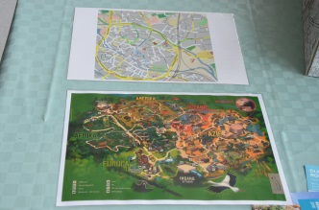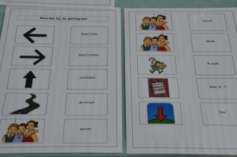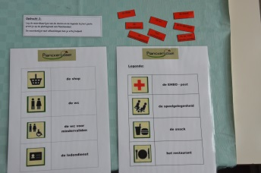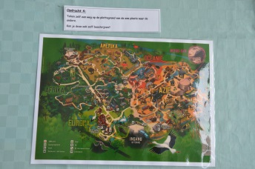

Experimenteren:
- materialen verkennen
- zelfstandig aan de slag gaan met de materialen
Uitbreiding:
- samen met een klasgenootje dingen/plaatsen lokaliseren op een plattegrond
- samen met een klasgenootje een weg afleggen en/of uitstippelen op een plattegrond
- de nieuwe woordenschat passief en/of actief gebruiken

Leeruitdaging:
- de leerlingen lokaliseren samen dingen/plaatsen op een plattegrond, hierbij wordt de nieuwe woordenschat geactiveerd.

Woorden:
voor, achter, boven, tegen
links, rechts, de linkerkant, de rechterkant
ver van, dicht bij, naast
de uitgang, de ingang

